USER MANUAL

1. Importare il database

Se non è ancora stato fatto bisognerà scaricarsi [Xamp](https://www.apachefriends.org/it/index.html) e spuntare phpMyAdmin nella fase di installazione. Una volta installato lo apriamo e attiviamo il servizio Apache e MySQL premendo su “START”

Se le cose sono state fatte nel modo corretto dovremmo essere arrivati ad avere questa schermata.

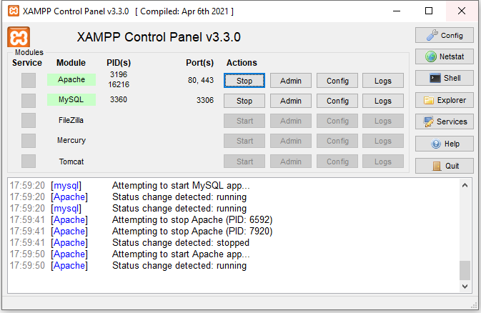

Digitiamo sul motore di ricerca [127.0.0.1/phpmyadmin](http://127.0.0.1/phpmyadmin/) e creiamo un nuovo database con il tasto “Nuovo” sulla sinistra.

IMPORTANTE: il nome del database dovrà essere “sailingclub”.

Una volta creato il database arriveremo su questa schermata.

Premendo importa ci verrà chiesto di selezionare file .sql. Selezioniamo nella cartella SailingClub il file “sailingclubDatabase.sql” e premiamo “Esegui” in basso a destra.

1. Importare il progetto su Eclipse

Questa operazione andrà fatta sia per il Client che per il Server che dovranno essere aperti contemporaneamente in due finestre di Eclipse.